Câu hỏi ôn tập chương 3

1. Đại số quan hệ là gì?

Đại số quan hệ là một tập các phép toán cơ bản trên mô hình quan hệ, các phép toán này cho phép người dùng yêu cầu xác định truy vấn thông tin dưới các biểu thức đại số quan hệ

1. Phép chọn theo điều kiện F là phép toán gì?

Lấy các dòng trong quan hệ input thỏa điều kiện F cho trước. Quan hệ kết quả có số cột giống như quan hệ input.

1. Trình bày cú pháp của phép chọn theo điều kiện F

$σ_{F}$ (tên quan hệ)

1. Cho Q(A, B, C, D). Biểu thức điều kiện F nào sai trong các biểu thức dưới đây và tại sao:
2. A = C, D > 5

Thông thường thì chúng ta không sử dụng dấu , để kết hợp các điều kiện mà thay vào đó sử dụng and và or

1. A = C and D > 5
2. A = C ∧ D > 5
3. A = C ; D > 5

Câu này sử dụng dấu ; để ngăn cách hai điều kiện tuy nhiên để ngăn cách người ta không dùng ; mà dùng and hoặc or

1. Cho Q(A, B, C, D). Biểu thức nào đúng sai cú pháp trong các biểu thức đại số quan hệ dưới đây và tại sao:
2. σA=B ∨ D > 5:Q

Sai cú pháp về phép chọn theo điều kiện F với tên quan hệ đặt trong dấu ( )

1. σA=B ∨ D > 5(Q)

Đúng cú pháp về phép chọn theo điều kiện F

1. Cho SV(MaSV, Hoten, Ngaysinh, khoa, DiemTB).

Biểu thức σkhoa = ‘CNTT’ ∧ DiemTB >=8(SV) thực hiện việc gì?

Tìm thông tin( MaSV,Hoten,Ngaysinh,khoa,DiemTB) của những sinh viên khoa CNTT với DiemTB lớn hơn hoặc bằng 8

1. Cho SV(MaSV, Hoten, Ngaysinh, khoa, DiemTB)

Biểu thức σkhoa = ‘CNTT’ ∧ DiemTB >=8(SV) cho kết quả gì?:

Xuất ra bảng dữ liệu thỏa mãn SV khoa CNTT và có DiemTB lớn hơn hoặc bằng 8

1. Phép chiếu là phép toán gì?

Lấy các cột được chiếu trong bảng input, bảng kết quả có các dòng giống trong bảng input nhưng chỉ khác nhau các dòng

1. Cú pháp của phép chiếu như thế nào?
$$π_{x1,x2,...,xn}\left(R\right)vớix_{i}làcácthuộctínhtrongquanhệR$$

2. Cho Q(A: string, B: string, C: int, D: int). Biểu thức nào dưới đây sai và tại sao
3. πA ∧ B, C>5(Q)

Biểu thức sai vì đây là phép chiếu trong quan hệ logic không thể ra điều kiện F

1. πA,B,sum(C)(Q)

Đúng

1. πA, B, C\* 5(Q)

Đúng

1. Cho Q(A: string, B: string, C: int, D: int). Biểu thức nào dưới đây sai và tại sao
2. σA,B,D(πA, B, C(Q))

Sai vì phép chọn cần điều kiện F

1. σA=B,D >5(πA, B, C(Q))

Sai, vì phép chọn không sử dụng dấu , và ; thay vào đó dùng and và or

1. σA=B and D >5(πA, B, C(Q))

Đúng

1. Cho Q(A: string, B: string, C: int, D: int). Biểu thức nào dưới đây sai và tại sao
2. πA, B, CσA=B and D >5(Q)

Sai cú pháp của phép chiếu

1. πA, B, C(σA=B and D >5(Q)

Đúng cú pháp của phép chiếu

1. πA and B and C(σA=B and D >5(Q)

Sai, vì phép chiếu dùng trong quan hệ chỉ được dùng dấu ,

1. Cho Q(A: string, B: string, C: int, D: int). Biểu thức σA=B,D >5πA, B, C(Q) sai vì sao

Sai cú pháp của phép chọn vì không có tên quan hệ

1. Cho Q(A: string, B: string, C: int, D: int). Biểu thức nào dưới đây thực hiện đúng yêu cầu: Lập 1 danh sách có 3 cột A, B, D và có các dòng thỏa C = D.
2. σC = D(Q)
3. σC = D(πA,C,D(Q))
4. πA,B,D(σC = D(Q))
5. σC = D(πA,B,C,D(Q))

Đáp án : c thỏa mãn yêu cầu của đề bài

1. Cho Q(A: string, B: string, C: int, D: int). Hãy cho biết phát biểu nào dưới đây sai và tại sao
2. σC = D(πA,B,C,D(Q)) cho kết quả giống như σC = D(Q)

Đúng vì phép chiếu ra có cột C, D trong quan hệ Q và quan hệ Q cũng chỉ có 4 thuộc tính A,B,C,D như trên nên dùng phép chọn thì giống như nhau

1. σC = D(πA,B,C,D(Q)) cho kết quả giống như σC = D(πA,C,D(Q))

Sai vì khi dùng phép chiếu thì một bên có 4 cột và một bên có 3 cột nên khi chọn thì kết quả sẽ không giống nhau

1. σC = D(πA,B,C,D(Q)) cho kết quả giống như πA,B,D(σC = D(Q))

Sai vì ở vế đầu xuất ra sẽ gồm 4 cột còn vế sau xuất ra chỉ có 3 cột

1. Biểu thức nào dưới đây thực hiện đổi tên quan hệ Q thành R
2. FQ(R)
3. ρR(Q) Đây là đáp án
4. ρQ(R)
5. FR(Q)
6. Phát biểu nào dưới đây đúng
7. Phép đổi tên tạo ra một quan hệ mới với tên mới từ quan hệ input
8. Có thể vừa đổi tên quan hệ vừa đổi tên thuộc tính của quan hệ input
9. Khi thực hiện đổi tên xong ta không còn sử dụng được quan hệ input với tên cũ

Chọn câu a

1. Cho Q(A, B, C, D) và biểu thức ρR(A, B, E, D)(Q). Phát biểu nào dưới đây đúng
2. Biểu thức thực hiện đổi tên quan hệ Q thành R và giữ nguyên tên thuộc tính
3. Biểu thức thực hiện đổi tên thuộc tính C thành E và giữ nguyên tên quan hệ
4. Biểu thức thực hiện đổi tên quan hệ Q thành R và đổi tên thuộc tính C thành E

Chọn câu C

1. Hàm gộp bao gồm
2. Các hàm sum, max, min, avg, count
3. Các hàm sum, max, min, avg, count, sort
4. Các hàm sum, max, min, avg, count, find
5. Các hàm sum, max, min, avg, count, sqrt

Chọn câu a

1. Biểu thức nào dưới đây đúng
2. Fham(thuộc\_tính)(Quan hệ)
3. Thuộc\_tính\_gom\_nhómFham(thuộc\_tính)(Quan hệ)
4. Thuộc\_tính\_gom\_nhómFham(thuộc\_tính) as tên\_mới(Quan hệ)

Cả 3 câu trên diều đúng

1. Hàm gộp là
2. Hàm nhận vào 1 tập các giá trị và trả về 1 giá trị
3. Hàm nhận vào 1 tập các giá trị và trả về 1 tập các giá trị
4. Hàm nhận vào 1 giá trị và trả về 1 tập các giá trị
5. Hàm nhận vào 1 giá trị và trả về 1 giá trị

Chọn câu a

1. Phát biểu nào dưới đây đúng
2. Có thể sử dụng nhiều hàm gộp trong 1 biểu thức tính hàm gộp
3. Chỉ đươc phép sử dụng 1 hàm gộp 1 biểu thức tính hàm gộp
4. Không được dùng hàm gộp kết hợp với thuộc tính gom nhóm

Chọn câu a

1. Cho Q(A: string, B: string, C: int, D: int). Biểu thức AFsum(C) Tong(Q) cho kết quả là gì?

Được 1 quan hệ P(A:string, Tong:int) với A là cột danh sách A thu gọn của A trong cột A của quan hệ Q, mỗi hàng trong Tong là tổng cột của C của các hàng A giống nhau

1. Cho Q(A: string, B: string, C: int, D: int). Biểu thức nào dưới đây đúng
2. A,BFsum(A) Tong(Q)
3. A,BFsum(D) Tong1, sum(C)(Q)
4. Fsum(A) Tong(Q)

Câu đúng là câu b

1. F Trong biểu thức tính hàm gộp được đọc là
2. Upper F
3. Lower F
4. Script F

Chọn câu c

1. Cho SV(Hoten: string, Khoa: string, Hocbong: int, DiemTB: int). Biểu thức nào dưới đây thực hiện đếm số SV khoa CNTT
2. σKhoa = ‘CNTT’(KhoaFcount(\*)(SV))
3. Fcount(\*)(σKhoa = ‘CNTT’(SV))
4. σKhoa = ‘CNTT’(KhoaFcount(Hoten)(SV))

Chọn câu a và c

1. Cho Q(A: string, B: string, C: int, D: int). Biểu thức nào dưới đây sai và vì sao?
2. σA = ‘a’(Fsum(C)(SV))

Sai vì không có thuộc tinh A để chọn

1. σA = ‘a’(BFsum(C)(SV))

Sai vì không có thuộc tính A để chọn

1. σA = ‘a’(AFsum(C)(SV))

đúng

1. Biểu thức nào dưới đây thực hiện phép gán trong đại số quan hệ
2. Buf 🡨 σKhoa = ‘CNTT’(KhoaFcount(\*)(SV))
3. Buf 🡪 σKhoa = ‘CNTT’(KhoaFcount(\*)(SV))
4. σKhoa = ‘CNTT’(KhoaFcount(\*)(SV)) 🡪 Buf
5. Buf = σKhoa = ‘CNTT’(KhoaFcount(\*)(SV))

Chọn câu a

1. Hai quan hệ được nói là thỏa mãn tương thích hội nếu
2. Hai quan hệ có số thuộc tính bằng nhau
3. Các cặp thuộc tính tương ứng trong 2 quan hệ phải có cùng miền giá trị
4. Hai quan hệ có số thuộc tính bằng nhau và tên các thuộc tính giống nhau
5. Hai quan hệ có số thuộc tính bằng nhau và các cặp thuộc tính tương ứng trong 2 quan hệ phải có cùng miền giá trị

Chọn câu d

1. Phát biểu nào dưới đây đúng
2. Phép hội có thể thực hiện với 2 quan hệ bất kỳ
3. Phép hội có thể thực hiện với 2 quan hệ có cùng số bậc
4. Phép hội có thể thực hiện với 2 quan hệ thỏa tương thích hội

Chọn câu c

1. Cho Q1(A: int, B: int, C:String) và Q2(A: int, B: int, C:String). Biểu thức nào dưới đây đúng
2. Q1 ∪ Q2
3. πA,B(Q1) ∪ πA,B(Q2)
4. σA = 5(Q1) ∪ Q2

Cả 3 câu đều đúng

1. Cho Q1(A: int, B: int, C:String) và Q2(A: int, B: int, C:String). Biểu thức   
   σA = 5(Q1) ∪ πA,B Q2 sai vì
2. Thiếu cặp ngoặc đơn bao Q2
3. Hai quan hệ kết quả của 2 phép toán chọn và chiếu không tương thích hội
4. Phát biểu nào dưới đây đúng
5. Phép giao có thể thực hiện với 2 quan hệ có cùng số bậc
6. Phép giao có thể thực hiện với 2 quan hệ có cùng cấu trúc
7. Phép giao có thể thực hiện với 2 quan hệ bất kỳ
8. Cho Q1(A: int, B: int, C:String) và Q2(A: int, B: int, C:String). Biểu thức nào dưới đây đúng
9. σA = 5(Q1) ∩ Q2
10. πA,B(Q1) ∩ πA,B(Q2)
11. σA = 5(Q1) ∪ σC = ‘cc’(Q2)

Cả 3 biểu thức đều đúng

1. Cho Q1(A: int, B: int, C:String) và Q2(A: int, B: int, C:String). Biểu thức   
   (σA = 5Q1) ∩ πA,B Q2 sai vì sao?

Thiếu dấu ngoặc xung quanh quan hệ Q2 và không thỏa mãn tương thích hội

1. Phát biểu nào dưới đây đúng
2. Phép trừ có thể thực hiện với 2 quan hệ có cùng số bậc
3. Phép trừ có thể thực hiện với 2 quan hệ có tương thích hội
4. Phép trừ có thể thực hiện với 2 quan hệ bất kỳ

Chọn câu b

1. Cho Q1(A: int, B: int, C:String) và Q2(A: int, B: int, C:String). Biểu thức nào dưới đây đúng
2. σA = 5(Q1) - Q2
3. πA,B(Q1) - πA,B(Q2)
4. σA = 5(Q1) - σC = ‘cc’(Q2)

Cả 3 biểu thức đều đúng

1. Cho Q1(A: int, B: int, C:String) và Q2(A: int, B: int, C:String). Biểu thức   
   σA = 5(Q1) – (πA,B Q2) sai vì sao?

Thiếu dấu ngoặc bao quanh quan hệ Q2 và không thỏa mãn tương thích hội

1. Phát biểu nào dưới đây đúng
2. Phép tích đề-các có thể thực hiện với 2 quan hệ có cùng số bậc
3. Phép tích đề-các có thể thực hiện với 2 quan hệ có tương thích hội
4. Phép tích đề-các có thể thực hiện với 2 quan hệ bất kỳ

Chọn câu c

1. Cho Q1(A1, A2, …, An) có k bộ và Q2(B1, B2, …, Bm) có *l* bộ. Q1 x Q2 cho kết quả là một quan hệ mới
2. Q(A1, A2, …, An, B1, B2, …, Bm) có *k* \* *l* bộ
3. Q(A1, A2, …, An, B1, B2, …, Bm) có *k* + *l* bộ
4. Q(A1, A2, …, An) có *k* + *l* bộ
5. Q(B1, B2, …, Bm) có *k* \* *l* bộ

Chọn câu a

1. Cho Q1(A: int, B: int, C:String) và Q2(A: int, B: int, C:String). Biểu thức nào dưới đây đúng
2. σA = 5(Q1) x Q2
3. πA,B(Q1) x πA,B(Q2)
4. σA = 5(Q1) x σC = ‘cc’(Q2)

Cả 3 biểu thức trên đều đúng

1. Cho Q1(A: int, B: int, C:String) và Q2(A: int, B: int, C:String). Biểu thức   
   σ(A = 5)Q1 x (πA,B Q2) sai vì sao?

Thiếu dấu ngoặc bao quanh Q2

1. Cho SV(MaSV, Hoten, Ngaysinh) và Dangky(MaSV, Hoten, MaMH). Biểu thức nào dưới đây cho kết quả là danh sách SV chưa đăng ký môn học.
2. πMaSV, Hoten (SV – Dangky)
3. πMaSV, Hoten (SV) – πMaSV, Hoten (Dangky)
4. πMaSV, Hoten (SV) ∩ πMaSV, Hoten (Dangky)
5. πMaSV, Hoten (SV) ∪ πMaSV, Hoten (Dangky)

Chọn câu b

1. Cho Q1(A, B, C) và Q2(A, B, D). Biểu thức nào dưới đây cho kết quả giống với kết quả của biểu thức πA, B(Q1) – (πA, B(Q1) ∩ πA, B(Q2)).
2. πA, B(Q1) - πA, B(Q2)
3. πA, B(Q1) ∩ (πA, B(Q1) - πA, B(Q2))

Cả 2 câu a và b đểu cho kết quả giống với biểu thức của đề

1. Cho R(A1, A2, ..., An), S(B1, B2, ..., Bm). Phát biểu nào dưới đây đúng
2. Phép kết R và S theo điều kiện θ được viết theo cú pháp: R |X|θ S
3. Điều kiện trong phép kết R và S theo điều kiện θ có dạng R.A θ S.B với θ là toán tử so sánh trong đó R.A và S.B phải có cùng miền giá trị.

Cả 2 phát biểu trên đều đúng

1. Thực hiện phép kết theo điều kiện θ giữa 2 quan hệ Q1 và Q2 tương đương với
2. Thực hiện phép tích đề-các giữa Q1 và Q2, sau đó thực hiện phép chọn theo điều kiện θ trong quan hệ kết quả ở bước trước
3. Thực hiện phép chọn theo điều kiện θ trong Q1 và Q2, sau đó thực hiện phép tích đề-các

Chọn câu a

1. Cho Q1(A, B, C) và Q2(A, E, D). Biểu thức nào dưới đây tương đương với biểu thức  
    Q1 |X|Q1.A > Q2.A Q2
2. σ Q1.A > Q2.A (Q1 x Q2)
3. σ Q1.A > Q2.A (Q1 ∪ Q2)
4. σ Q1.A > Q2.A (Q1 ∩ Q2)

Chọn câu a

1. Cho Q1(A, B, C) và Q2(A, E, D). Biểu thức nào dưới đây tương đương với biểu thức  
    Q1 |X|Q1.A > Q2.A Q2
2. σ Q1.A > Q2.A (Q1) x σ Q1.A > Q2.A (Q2)
3. σ Q1.A > Q2.A (Q1) ∪ σ Q1.A > Q2.A (Q2)
4. σ Q1.A > Q2.A (Q1) ∩ σ Q1.A > Q2.A (Q2)

Cả 3 câu đều sai

1. Cho Q1(A, B, C) và Q2(A, E, D). Biểu thức σ Q1.A > Q2.A Q1 x σ(Q1.A > Q2.A Q2) sai vì sao?

Thiếu dấu ngoặc xung quanh quan hệ Q1 và điều kiện chọn sai trong Q2

1. Cho Q1(A: int, B: int, C: int) và Q2(A: int, E: int, D: int).   
   Hãy cho biết thứ tự thực hiện các phép tính trong biểu thức σ Q1.A > Q2.A (Q1 x σ Q2.E = 5(Q2)) \

Câu trả lời:

Đầu tiên thực hiện σ Q2.E = 5(Q2)

Tiếp theo Q1 x σ Q2.E = 5(Q2)

Cuôi cùng σ Q1.A > Q2.A (Q1 x σ Q2.E = 5(Q2))

1. Cho Q1(A, B, C) và Q2(A, E, D). Biểu thức Q1 |X|Q1.A > Q2.A Q2 cho kết quả là gì?

Biểu thức Q1 |X|Q1.A > Q2.A Q2 có điều kiện là Q1.A>Q2.A mà Q1.A và Q2.A có cùng tên nên đây là kết tự nhiên và sửa thành Q1.A=Q2.A

1. Phát biểu nào dưới đây đúng
2. Phép kết tự nhiên trong đại số quan hệ là trường hợp đặc biệt của phép kết theo điều kiện θ
3. Điều kiện của phép kết tự nhiên là phép so sánh bằng trên các thuộc tính giống nhau trong 2 quan hệ muốn kết
4. Kết quả của phép kết tự nhiên trong đại số quan hệ sẽ bỏ bớt các thuộc tính giống nhau.

Cả 3 phát biểu trên điều đúng

1. Cho Q1(A, B, C) và Q2(A, E, D). Biểu thức nào dưới đây cho kết quả giống như kết quả của biểu thức Q1 |X| Q2
2. Q1 |X|Q1.A = Q2.A Q2
3. πQ1.A,B,C,E,D(Q1 |X|Q1.A = Q2.A Q2)

Chọn câu a

1. Cho Q1(A, B) và Q2(C, E, D). Giả sử A và C có cùng miền giá trị. Biểu thức nào dưới đây đúng
2. Q1 |X| Q2
3. Q1 |X|A=C Q2

Chọn câu a

1. Cho Q1(A, B, C) và Q2(A, B, D). Biểu thức nào dưới đây đúng
2. Q1 |X| Q2
3. Q1 |X|Q1.A > Q2. A Q2

Chọn câu a

1. Cho Q1(A, B, C) và Q2(A, B, D). Biểu thức nào dưới đây cho kết quả giống như kết quả của biểu thức Q1 |X| Q2
2. Q1 |X|θ Q2, với θ: Q1.A=Q2.A ∧ Q1.B = Q2.B
3. πA,B,C,D(Q1 |X|θ Q2), với θ: Q1.A=Q2.A ∧ Q1.B = Q2.B

Chọn cả a và b

1. Cho Q1(A, B) và Q2(D, E), Q3(B, D). Biểu thức nào dưới đây đúng
2. Q1 |X| Q2 |X| Q3
3. Q1 |X| (Q2 |X| Q3)

Chọn câu b

1. Cho Q1(A: int, B: string, C: int) và Q2(A:int, B: string, D:int) và biểu thức  
    BFcount(A) as M(Q1) |X| Q2. Hãy cho biết phát biểu nào dưới đây là đúng
2. Biểu thức trên sai vì A có kiểu int không dùng với hàm count() được
3. Biểu thức trên sai vì không thực hiện phép |X| được
4. Biểu thức trên thực hiện phép kết tự nhiên trên 2 thuộc tính A và B trong Q1 và Q2

Cả 3 câu đều sai, c sai vì đã count rồi thì thuộc tính A hai bên sẽ không bằng nhau

1. Cho SV(MaSV: string, Hoten: string, ĐiemTB: int) và DKY(MaSV:string, MaMH: string). Biểu thức nào dưới đây thực hiện đếm số môn học SV tên ‘Nguyen Van A’ đã đăng ký.
2. σHoten=’NguyenVan A’(MaSVFcount(MaMH) as SL(DKY) |X| SV)
3. MaSVFcount(MaMH) as SL(DKY) |X| σHoten=’NguyenVan A’ (SV)
4. MaSVFcount(MaMH) as SL(DKY) |X| πMaSV(σHoten=’NguyenVan A’ (SV))

Chọn cả 3 câu trên

1. Cho Monhoc(MaMH: string, TenMH, SoTC) và Kqua(MaSV:string, MaMH:string, DiemMH:). Biểu thức nào dưới đây thực hiện tính tổng số tín chỉ mỗi SV tích lũy được (chỉ tính các môn có điểm >= 5)
2. σDiemMH >= 5(MaSVFsum(SoTC) as Tong(Monhoc) |X| Kqua)
3. MaSVFsum(SoTC) as Tong(Monhoc) |X| σDiemMH >= 5(Kqua)
4. σDiemMH >= 5(MaSVFsum(SoTC) as Tong(Monhoc |X| Kqua)
5. MaSVFsum(SoTC) as Tong(Monhoc |X| σDiemMH >= 5(Kqua))

Chọn câu d

1. Phát biểu nào dưới đây đúng
2. Phép kết ngoài có 3 loại là kết ngoài bên trái, kết ngoài bên phải và kết ngoài đầy đủ
3. Kết quả của phép kết ngoài là một quan hệ mới có số thuộc tính tương tự như kết quả của phép kết nội
4. Số bộ trong quan hệ kết quả của phép kết ngoài ⊇ số bộ trong quan hệ kết quả của phép kết nội

Cả 3 câu trên đều đúng

1. Cho Q1(A, B, C) và Q2(A, D, E). Biểu thức Q1 9900012720003F87_11_ Q2 sẽ cho kết quả là một quan hệ mới có số bộ:
2. Tương tự như số bộ trong quan hệ kết quả của Q1 |X| Q2
3. Bao gồm các bộ của Q1 |X| Q2 và các bộ của Q1 không kết được với Q2, các thuộc tính thuộc Q2 trong các bộ này được gán giá trị null
4. Bao gồm tất cả các bộ của Q1và các thuộc tính thuộc Q2 trong các bộ này được gán giá trị null

Chọn câu b

1. Cho Q1(A, B, C) và Q2(A, D, E). Biểu thức Q1 9900012720003F87_11_ Q2 sẽ cho kết quả là một quan hệ mới có các thuộc tính nào?

Kết quả là một quan hệ mới có các thuộc tính A B C D E

1. Cho Q1(A, B, C) và Q2(A, D, E). Biểu thức Q1 9900012820003F87_11_ Q2 sẽ cho kết quả là một quan hệ mới có các bộ như thế nào?

Kết quả sẽ là một quan hệ mới có các bộ của Q1 |X| Q2 và các bộ của Q2 không kết được với A1, các thuộc tính thuộc Q1 trong các bộ này được gán giá trị null

1. Cho Q1(A, B, C) và Q2(A, D, E). Biểu thức Q1 9900012820003F87_11_ Q2 sẽ cho kết quả là một quan hệ mới có các thuộc tính nào?

Kết qủa là một quan hệ mới có các thuộc tính A B C D E

1. Cho Q1(A, B, C) và Q2(A, D, E). Biểu thức Q1 Q2 sẽ cho kết quả là một quan hệ mới có các bộ như thế nào?



Bao gồm các bộ của Q1 |X| Q2 va các bộ của Q2 không kết được với Q1 các thuộc tính thuộc Q1 trong các bộ này được gán giá trị null, và các bộ của Q1 không kết được với Q2 thì các thuộc tính thuộc Q2 trong các bộ này được gán giá trị null

1. Cho Q1(A, B, C) và Q2(A, D, E). Biểu thức Q1 Q2 sẽ cho kết quả là một quan hệ mới có các thuộc tính:



1. Q1.A, B, C, Q2.A, D, E
2. Q1.A, Q1.B, Q1.C, Q2.A, Q2.D, Q2.E
3. A, B, C, D, E

Chọn câu c

1. Cho Q1(A, B, C) và Q2(A, D, E). Biểu thức Q1 |X| Q2 sẽ cho kết quả là một quan hệ mới gồm các thuộc tính nào?

Kết quả sẽ là một quan hệ mới với các thuộc tính A B C D E

1. Cho Q1(A: int, B: int, C:string) và Q2(A:int, D:int, E: int). Biểu thức Q1 |X|Q1.A > Q2.A Q2 sẽ cho kết quả là một quan hệ mới có các thuộc tính nào?

Kết quả sẽ là một quan hệ mới có các thuộc tính Q1.A Q1.B Q1.C Q2.A Q2.D Q2.E

1. Cho Q1(A: int, B: int, C:string) và Q2(A:int, D:int, E: int). Biểu thức Q1 |X| Q2 sẽ cho kết quả là một quan hệ mới có bộ thỏa điều kiện gì?

Kết quả là một quan hệ mới có bộ thỏa điều kiện Q1.A=Q2.A

1. Cho SV(MaSV, Hoten) và Dangky(MASV, MaMH).   
   Biểu thức πMaSV(σMaMH = null(SV 9900012720003F87_11_ Dangky)) cho kết quả tương đương với kết quả của biểu thức:
2. πMaSV(SV) - πMaSV(SV)
3. πMaSV(σMaMH = null(πMaSV(SV) 9900012720003F87_11_ Dangky))

BÀI TẬP CHƯƠNG 3 + CHƯƠNG 4

Bài 1: Cho lược đồ CSDL của một công ty như sau:

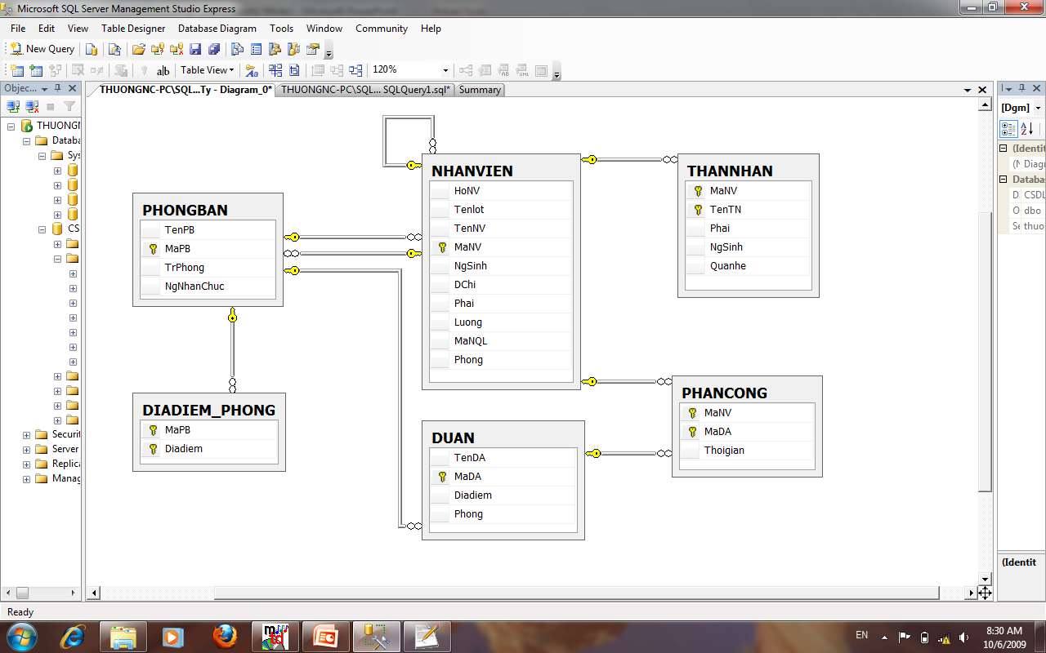

Ví dụ một thể hiện của CSDL trên

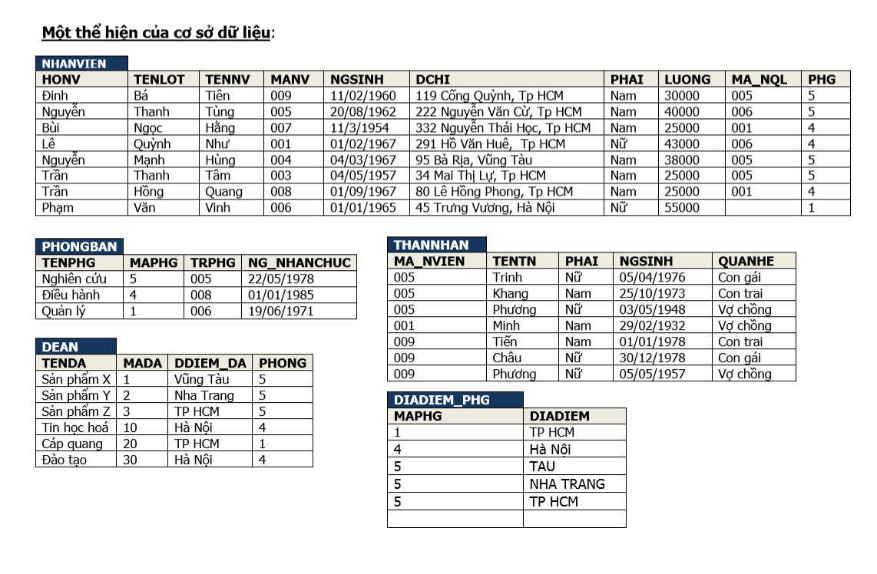

Hãy viết biểu thức đại số quan hệ thực hiện những yêu cầu sau:

1. Hãy cho biết tên các dự án mà nhân viên có mã ‘NV01’ tham gia
$${π_{TenDA}(DUAN| X | σ}_{MaNV='NV01'}(PHANCONG))$$

2. Tính tổng thời gian tham gia các dự án của mỗi nhân viên
$${{MaNV F}_{sum(Thoigian)}(NHANVIEN | X | (π}_{MaNV}(PHANCONG)))$$

3. Cho biết họ tên các nhân viên chưa tham gia dự án nào
$${π_{HoNV,Tenlot,TenNV}(NHANVIEN | X | (π}_{MaNV}(NHANVIEN)-π_{MaNV}(PHANCONG))$$

4. Tìm ngày sinh và địa chỉ của nhân viên “Nguyễn Bảo Hùng”
$${π_{NgSinh,DChi}(σ}_{HoNV='Nguyễn' and Tenlot='Bảo' and TenNV='Hùng'}(NHANVIEN))$$

5. Tìm tên và địa chỉ của các nhân viên làm việc cho phòng “Nghiên cứu”
$${π_{TenNV,DChi}(NHANVIEN {| X |}_{Ө} σ}_{TenPB=Nghiên cứu}(PHONGBAN))$$

$$θ:Phong =MaPB$$

6. Với mỗi dự án được triển khai ở Gò Vấp, cho biết mã dự án, mã phòng quản lý và họ tên, ngày sinh trưởng phòng của phòng đó

$${π_{MaDA,MaPB,HoNV,Tenlot,TenNV,NgSinh}(NHANVIEN {| X |}_{Ө1} PHONGBAN |X|}_{θ2}(σ_{Diadiem='Gò Vấp'}(DUAN))$$

$$θ1: MaNV=TrPhong$$

$θ2:MaPB=Phong$

1. Với mỗi nhân viên, cho biết họ tên nhân viên và họ tên của người quản lý nhân viên đó
$${π_{NV.HoNV,NV.Tenlot,NV.TenNV,QL.HoNV,QL.Tenlot,QL.TenNV}(NHANVIEN {| X |}_{Ө}(ρ }_{QL}(NHANVIEN))$$

$$θ: NHANVIEN.MaNQL=QL.MaNQL$$

2. Cho biết mã nhân viên, họ và tên của các nhân viên của phòng “Nghiên cứu” có mức lương từ 30000 đến 50000
$${π_{MaNV,HoNV,Tenlot,TenNV}(σ_{Luong>=30000 and Luong<=50000}(NHANVIEN) |x| }_{θ}(σ_{TenPB='Nghiên cứu'}(PHONGBAN)))$$

$$θ: NHANVIEN.Phong=PHONGBAN.TenPB$$

3. Cho biết mã nhân viên, họ tên nhân viên và mã dự án, tên dự án của các dự án mà họ tham gia
$$π_{MaNV,HoNV,Tenlot,TenNV,MaDA,TenDA}(NHANVIEN |X| PHANCONG |X| DUAN)$$

4. Cho biết mã nhân viên, họ tên của những người không có người quản lý
$$π_{MaNV,HoNV,Tenlot,TenNV}(σ_{MaNQL=null}(NHANVIEN))$$

5. Cho biết họ tên của các trưởng phòng có thân nhân
$$π_{HoTen,Tenlot,TenNV}(PHONGBAN {|X|}_{θ}NHANVIEN |X| THANNHAN)$$

$$θ:PHONGBAN.TrPhong = NHANVIEN.MaNV$$

6. Tính tổng lương nhân viên, lương cao nhất, lương thấp nhất và mức lương trung bình
$$F_{sum(Luong),max(Luong),min(Luong),avg(Luong)}(NHANHVIEN)$$

7. Cho biết tổng số nhân viên và mức lương trung bình của phòng “Nghiên cứu”
$${F_{sum(MaNV),avg(Luong)}(σ_{TenPB='Nghiên cứu'}(PHONGBAN) |x| }_{θ}NHANVIEN)$$

$$θ: PHONGBAN.TenPB=NHANVIEN.Phong$$

8. Với mỗi phòng, cho biết mã phòng, số lượng nhân viên và mức lương trung bình

$${}_{MaPB}F_{sum(MaNV),avg(Luong)}(NHANHVIEN {|X|}_{θ}PHONGBAN)$$

$θ: NHANVIEN.Phong=PHONGBAN.MaPB$

1. Với mỗi dự án, cho biết mã dự án, tên dự án và tổng số nhân viên tham gia
$${}_{MaDA,TenDA}F_{sum(MaNV)}(NHANVIEN |X| PHANCONG |X| DUAN)$$

2. Với mỗi dự án có nhiều hơn 2 nhân viên tham gia, cho biết mã dự án, tên dự án và số lượng nhân viên tham gia
$$π_{MaDA,TenDA,SLNV}(Q |X| DUAN)$$

$$Q ⃪ σ_{SLNV>2}({}_{MaDA}F_{sum(MaNV) as SLNV}(PHANCONG))$$

3. Với mỗi dự án, cho biết mã số dự án, tên dự án và số lượng nhân viên phòng số 5 tham gia
$${}_{MaDA,TenDA}F_{sum(MaNV) as SLNV(σ_{Phong ='5'}(DUAN |X| PHANCONG |X| NHANVIEN))}$$

4. Với mỗi phòng có nhiều hơn 2 nhân viên, cho biết mã phòng và **số lượng** nhân viên có lương lớn hơn 25000

$$A ⃪ PHONGBAN {\left|X\right|}_{θ}NHANVIEN$$

$$θ: PHONGBAN.MaPB=NHANVIEN.Phong$$

B $⃪_{MaPB}F_{sum(MaNV) SLNV}(A)$

C $σ_{Luong>25000}(A) |X| C$

$${}_{MaPB}F_{sum(MaNV) as SLNV}(D)$$

⃪

1. Với mỗi phòng có mức lương trung bình lớn hơn 30000, cho biết mã phòng, tên phòng, số lượng nhân viên của phòng đó

$$A ⃪ PHONGBAN {\left|X\right|}_{θ}NHANVIEN$$

$$θ: PHONGBAN.MaPB=NHANVIEN.Phong$$

C $⃪_{MaPB}F_{avg(Luong) as LuongTB}(A)$

D $σ_{LuongTB>30000}(C) |X| A$

$${}_{MaPB,TenPB}F_{sum(MaNV) as SLNV}(D)$$

⃪

1. Với mỗi phòng có mức lương trung bình lớn hơn 30000, cho biết mã phòng, tên phòng, số lượng nhân viên **nam** của phòng đó

$$A ⃪ PHONGBAN {\left|X\right|}_{θ}NHANVIEN$$

$$θ: PHONGBAN.MaPB=NHANVIEN.Phong$$

B $σ_{Phai='nam'}(A)$

⃪

C $⃪_{MaPB}F_{sum(Luong) as LuongTB}(B)$

D $σ_{LuongTB>30000}(C) |X| A$

$${}_{MaPB,TenPB}F_{sum(MaNV) as SLNVNam}(D)$$

⃪

Bài 2: Cho lược đồ CSDL của một thư viện như sau:

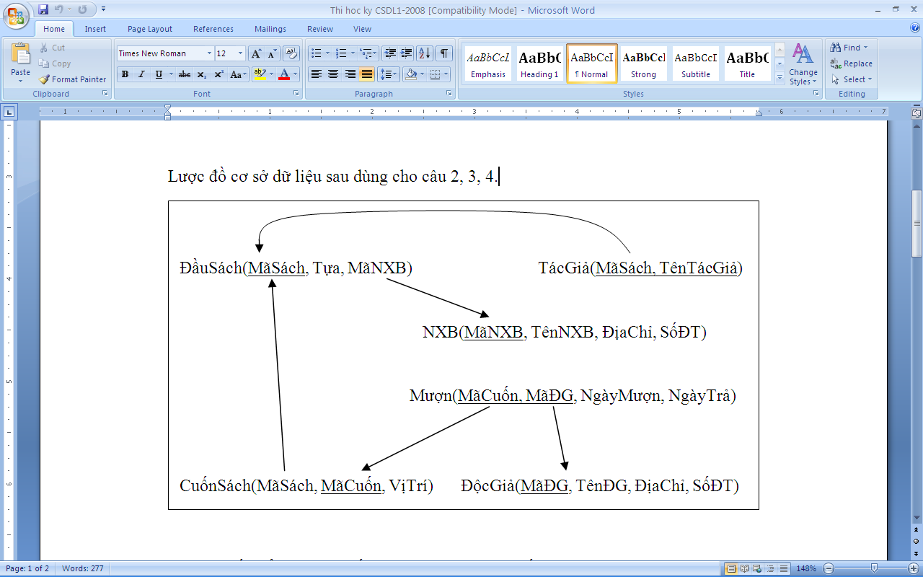

Hãy viết biểu thức đại số quan hệ thực hiện các yêu cầu sau:

1. Cho biết Địa chỉ và số điện thoại của Nhà xuất bản “Addison Wesley”
$$π_{Địa Chỉ, SốĐT}(π_{TenNXB = 'Addison Wesley'}(NXB))$$

2. Cho biết mã sách và Tựa sách của những cuốn sách được xuất bản bởi nhà xuất bản “Addison Wesley”
$$π_{Mã Sách, Tựa sách}(σ_{TenNXB = 'Addison Wesley'}(NXB) |X| Đầu Sách)$$

3. Cho biết mã sách và Tựa sách của những cuốn sách có tác giả là “Hemingway”
$$π_{Mã Sách, Tựa sách}(σ_{Tên Tác giả= 'Hemingway'}(Tác giả) |X| Đầu sách |X| Cuốn Sách)$$

4. Với mỗi đầu sách, cho biết tựa và số lượng cuốn sách mà thư viện đang sở hữu
$${}_{Tựa}F_{sum(Mã cuốn) as SLCS}(Đầu sách |X| Cuốn sách)$$

5. Với mỗi độc giả, hãy cho biết Tên, địa chỉ và số lượng cuốn sách mà người đó đã mượn
$${}_{TênĐG,Địa Chỉ}F_{sum(Mã Cuốn) as SLCS}(A)$$

6. Cho biết mã cuốn, tựa sách và vị trí của những cuốn sách được xuất bản bởi nhà xuất bản “Addison Wesley”
$$π_{Ma Cuon, Tua, ViTri}(σ_{TenNXB = 'Addison Wesley'}(NXB |X| (CUONSACH |X| DAUSACH))$$

7. Với mỗi đầu sách, hãy cho biết Tên nhà xuất bản và số lượng tác giả
$$π_{TenNXB, FCount(TenTacGia)}(TACGIA |X| (DAUSACH |X| NXB))$$

8. Hãy cho biết Tên, địa chỉ, số điện thoại của những độc giả đã mượn từ 5 cuốn sách trở lên
$$π_{TenDG, DiaChi, SoDT}(σ_{FCount(MaCuon)>=5}(MUON |X| DOCGIA))$$

9. Cho biết mã NXB, tên NXB và số lượng đầu sách của NXB đó trong CSDL
$$π_{MaNXB, TenNXB, FCount(MaSach)}(DAUSACH |X| NXB)$$

10. Cho biết mã NXB, tên NXB và địa chỉ của những NXB có từ 100 đầu sách trở lên
$$π_{MaNXB, TenNXB,DiaChi}(σ_{FCount(MaSach)>=100}(DAUSACH |X| NXB))$$

11. Cho biết mã NXB, tên NXB, và số lượng tác giả đã hợp tác với NXB đó
$$π_{MaNXB, TenNXB, FCount(TenTacGia)}(TACGIA |X| (DAUSACH |X| NXB))$$

12. Tựa và số lượng tác giả của những cuốn sách có tác giả là “Hemingway” mà độc giả “Nguyễn Văn A” đã từng mượn

$$A⃪Đầusách\left|X\right|σ_{Tên tác giả='Hemingway'}\left(Tácgiả\right)$$

B $π_{Mã sách, Tựa}\left(A\right)\left|X\right|Đầusách$

⃪

C ⃪ B |X| Cuốn Sách

D ⃪ C |X| Mượn

E ⃪ D |X|

**Bài** **tập 3.**

Cho CSDL gồm các quan hệ sau :

NV( MSNV , TEN , MSCOQUAN , CONGVIEC , LUONG)

COQUAN( MSCOQUAN , TENCOQUAN , DIACHI)

Biểu diễn bằng ngôn ngữ SQL và đại số quan hệ các yêu cầu sau :

1. Tìm tên những nhân viên ở cơ quan có mã số là 50

A $σ_{MSCOQUAN = '50'}(NV)$

$$π_{Ten}(A)$$

⃪

1. Tìm mã số tất cả các cơ quan từ quan hệ NV
$$σ_{MSCOQUAN}(NV)$$

2. Tìm tên các nhân viên ở cơ quan có mã số là 15,20,25
$$σ_{TEN}(σ_{MSCOQUAN = '15'}(NV))$$

$$σ_{TEN}(σ_{MSCOQUAN = '20'}(NV))$$

$$σ_{TEN}(σ_{MSCOQUAN = '15'}(NV))$$

3. Tìm tên những người làm việc ở Đồ Sơn

A ⃪ |X| NV

**Bài tập 4:**

Cho một lược đồ CSDL dùng để quản lý hoạt động sửa chữa và bảo trì xe của một ga ra như sau:

* **THO**(MaTho, TenTho, Nhom, NhomTruong)

Tân từ:

Mỗi người thợ đều có một mã so (MaTho) để nhận diện, một tên (TenTho) và chỉ thuộc một nhóm. Nhóm trưởng của mỗi nhóm là một trong những người thợ của nhóm đó.

MGT(MaTho) = MGT(NhomTruong)

* **CONGVIEC**(MaCV, NoiDungCV)

Tân từ:

Dịch vụ sửa xe được chia thành nhiều công việc để dễ dàng tính toán chi phí với khách hàng. Mỗi công việc đều có một mã (MaCV) và thuộc tính “NoiDungCV” mô tả nội dung của công việc.

* **HOPDONG**(SoHD, NgayHD, MaKH, SoXe, TriGiaHD,

NgayGiaoDK, NgayNgThu)

Tân từ:

Mỗi hợp đồng sửa chữa đều có một mã số phân biệt. NgayHD là ngày ký hợp đồng sửa xe với khách hàng là chủ xe (MaKH). SoXe là số đăng bộ của xe đem đến sửa. Một khách hàng có thể ký nhiều hợp đồng sửa chữa nhiều xe khác nhau hoặc sửa chữa nhiều lần cho cùng một xe nhung trong cung một ngày, những công việc sửa chữa cho một xe chỉ ký hợp đồng một lần. TriGiaHD là tổng trị giá của hóa đơn. NgayGiaoDK là ngày dự kiến phải giao xe cho khách. NgayNgThu là ngày nghiệm thu thật sự sau khi đã sửa chữa xong để thanh lý hợp đồng.

* **KHACHHANG**(MaKH, TenKH, DiaChi, DienThoai)

Tân từ:

Mỗi khách hàng có một MAKH để phân biệt, một tên (TenKH), một địa chỉ (DiaChi) và một số điện thoại để theo dõi công nợ.

* **CHITIET\_HD**(SoHD, MaCV, TriGiaCV, MaTho, KhoanTHo)

Tân từ:

Mỗi hợp đồng sửa xe có thể gồm nhiều công việc, MaCV là mã số của từng công việc, TriGiaCV là chi phí của công việc đã tính toán với khách. Mỗi công việc của hợp đồng được giao cho một người thợ (MaTho) phụ trách. Một người thợ có thể được giao một hoặc nhiều công việc của một hay nhiều hợp đồng khác nhau. KhoanTho là số tiền giao khoán cho người thợ ve công việc sửa chữa tương ứng.

* **PHIEUTHU**(SoPT, NgaylapPT, SoHD, MaKH, HoTen, SoTienThu)

Tân từ:

Khách hàng (MaKH) có thể thanh toán tiền của một hợp đồng (SoHD) làm nhiều lần trước hoặc sau khi nghiệm thu (trong cùng một ngày hoặc khác ngày). Mỗi lần thanh toán đều có số phiếu thu (SoPT) để phân biệt, NgayLapPT là ngày lập phiếu thu. SoTienThu là số tiền thanh toán của lần thu đó. HoTen là ho tên của người mang tiền đến thanh toán (có thể khác với người đứng ra ký hợp đồng).

Yêu cầu:

* Xác định các khóa trong các lược đồ quan hệ trên.

THO: MaTho

CONGVIEC: MaCV

HOPDONG: SoHD

KHACHHANG: MaKH

CHITIET\_HD:SoHD, MaCV, MaTho

PHIEUTHU: MaKH, SoHD

* Phát biểu các RBTV có trong lược đồ CSDL

THO:

Ràng buộc unique va not null với MaTho

Ràng buộc not null với TenTho

Ràng buộc khóa chính MaTho

Ràng buộc khóa ngoại MaTho

CONGVIEC:

Ràng buộc unique va not null với MaCV

Ràng buộc khóa chính MaCV

Ràng buộc khóa ngoại MaCV

HOPDONG:

Ràng buộc unique va not null với SoHD

Ràng buộc khóa chính với SoHD

Ràng buộc khóa ngoại với SoHD

KHACHHANG:

Ràng buộc khóa chính, khóa ngoại, not null, unique với MaKH

CHITIET\_HD:

Ràng buộc khóa ngoại SoHD, MaCV, SoHD

PHIEUTHU:

Ràng buộc khóa ngoại, not null với MaKH, SoHD

Ràng buộc khóa chính, unique với SoPT

* Thực hiện các yêu cầu sau bằng ngôn ngữ SQL:
  1. Cho biết danh sách các người thợ hiện không tham gia vào một hợp đồng sửa chữa nào.
 $$π_{MaTho,TenTho}(THO)-π_{MaTho,TenTho}(CHITIET_HD |X| THO)$$

 2. Cho biết danh sách những hợp đồng đã thanh lý nhưng chưa được thanh toán tiền đầy đủ.

A ⃪ HOPDONG ${|X|}_{SoHD}F_{sum(Sotienthu) as TongTienThu}$ (PHIEUTHU)

* 1. Cho biết danh sách những hợp đồng cần phải hoàn tất trước ngày 31/12/2002
 $$σ_{NgayGiaoDK>TongTienThu}(A)$$

 2. Cho biết người thợ nào thực hiện công việc nhiều nhất.
 $${}_{MaTho}F_{max(MaCV)}((CHITIET_HD |X| THO)|X| CONGVIEC)$$

 3. Cho biết người thợ nào có tổng trị giá công việc được giao cao nhất.

A $⃪_{MaTho,TenTho}F_{sum\left(TriGiaCV\right)TongTriGia}\left(CHITIET_{H}D\left|X\right|THO\right)$

$π_{MaTho,TenTho}\left(A{\left|X\right|}_{Ө}F_{max\left(TriGiaCV\right)=MaxTriGiaCV}\left(A\right)\right)$

Ө: TongTriGia = MaxTriGiaCV

**Bài tập 5**.

Cho một phần CSDL của một trường phổ thông như sau :

* GV(MAGV, TENGV, MAMH)

Tân từ : Một giáo viên (MAGV) chủ nhiệm một bộ môn duy nhất. Đối với những giáo viên không phải là chủ nhiệm bộ môn thì giá trị của thuộc tính MAMH là null.

* MHỌC(MAMH, TENMH, SOTIET)

Tân từ : Mỗi môn học có một MAMH duy nhất, một TENMH và một số tiết học của môn học đó.

* BUỔITHI(HKY, NGAY, GIO, PHG, MAMH, TGTHI)

Tân từ : Mỗi buổi thi được xác định bởi một HỌC KỲ (HK), một ngày, một giờ và một phòng (PHG). Buổi thi liên quan đến một môn duy nhất và có một thời gian thi (TGTHI) duy nhất.

* PC\_COI\_THI(MAGV, HK, NGAY, GIO, PHG)

Tân từ : Một lần phân công coi thi được xác định bởi 1 giáo viên, 1 học kỳ, 1 ngày, 1 giờ và 1 phòng.

Ghi chú :

* Một giáo viên có thể được phân công gác thi nhiều buổi trong một học kỳ, với điều kiện các buổi thi đó không liên quan đến môn học do giáo viên đó chủ nhiệm.
* Nếu số tiết học là 30 thì thời gian thi là 120 phút
* Nếu số tiết học là 45 tiết trở lên thì thời gian thi là 150 phút

**Câu hỏi :**

1. Xác định khóa của các lược đồ quan hệ trên.

GV: MAGV, MaMH

MHOC: MaMH

BUOITHI: HKY, NGAY, GIO, PHG, MAMH, TGTHI

PC\_COI\_THI:MAGV, HK, NGAY, GIO, PHG

1. Phát biểu các RBTV.

GV:

Ràng buộc khóa chính, not null, unique: MAGV

Ràng buộc khóa ngoại : MaMH

MHOC:

Ràng buộc khóa chính, not null, unique: MaMH

BUOITHI:

Ràng buộc khóa chính, not null, unique: MaMH

Ràng buộc khóa ngoại : MaMH

PC\_COI\_THI:

Ràng buộc khóa ngoại, not null : MAGV, HK, NGAY, GIO, PHG

1. Dùng đại số quan hệ và SQL để viết các câu hỏi sau:
2. Danh sách các giáo viên dạy các môn học có số tiết từ 45 trở lên

A $σ_{SOTIET>=45}\left(MHOC\left|X\right|GV\right)$

$π_{MAGV,TenGV}(A)$

⃪

1. Danh sách giáo viên được phân công gác thi trong học kỳ 1
$$π_{MaGV,TenGV}(σ_{HK='1'}(PC_COI_THI |X| GV))$$

2. Danh sách giáo viên không được phân công gác thi trong học kỳ 1
$$π_{MaGV,TenGV}(GV) - π_{MaGV,TenGV}(σ_{HK='1'}(PC_COI_THI |X| GV))$$

3. Cho biết lịch thi môn văn (TENMH = ‘VĂN HỌC’)

A $σ_{TENMH='VĂN HỌC'}\left(BUOITHI\left|X\right|MHOC\right)$

$$π_{NGAY,GIO,PHG,TGTHI}(A)$$

⃪

1. Cho biết các buổi gác thi của các giáo viên chủ nhiệm môn văn (TENMH = ‘VĂN HỌC’).

$$π_{MAGV,TenGV,HK,NGAY,GIO,PHG}(GV |X| π_{MaGV}(σ_{TENMH='VĂN HỌC'}(MHOC)) |X| PC)COI_THI) |X| BUOITHI$$